Clafoutis pommes-spéculoos
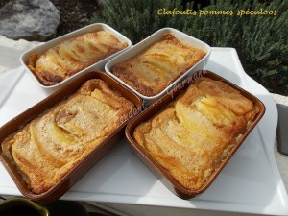 Pour 4 Croquants-Gourmands
Pommes :
- 2 grosses pommes
- 30 g de beurre
- 50 g de sucre
Appareil :
- 2 œufs entiers + 2 jaunes
- 60 g de sucre roux
- 20 g de Maïzena®
- 150 ml de lait entier
- 150 ml de crème liquide
- 1 càc d'extrait de vanille
- 60 g de spéculoos croustillant
4 petits plats à four beurrés et saupoudrés de sucre en poudre
Préchauffage du four à 180°C
Les pommes :
Couper les pommes en quatre.
Les peler et les épépiner et partager chaque quartier en 3 lamelles.
Faire chauffer le beurre dans une poêle et y déposer les quartiers de pommes.
Les retourner pour les imprégner de beurre sur chaque face.
Saupoudrer de sucre et les laisser dorer à feu vif pendant 2 minutes.
Les laisser refroidir puis disposer les lamelles dans chaque plat.
L'appareil :
Mettre les œufs entiers et les jaunes dans un saladier et les mélanger avec le sucre roux et la Maïzena®.
Ajouter l'extrait de vanille.
Verser le lait et la crème tout en mélangeant au fouet.
Incorporer enfin le croustillant spéculoos et mélanger pour que le mélange soit bien homogène (quelques secondes au mixeur plongeant pour moi).
Répartir l'appareil entre les ramequins.
Enfourner pour 35 minutes.
Servir immédiatement les clafoutis tout gonflés ou, si vous les préparez à l'avance, les passer quelques minutes au four (ou quelques secondes au micro-ondes) pour les servir tièdes.

